Ejercicio 1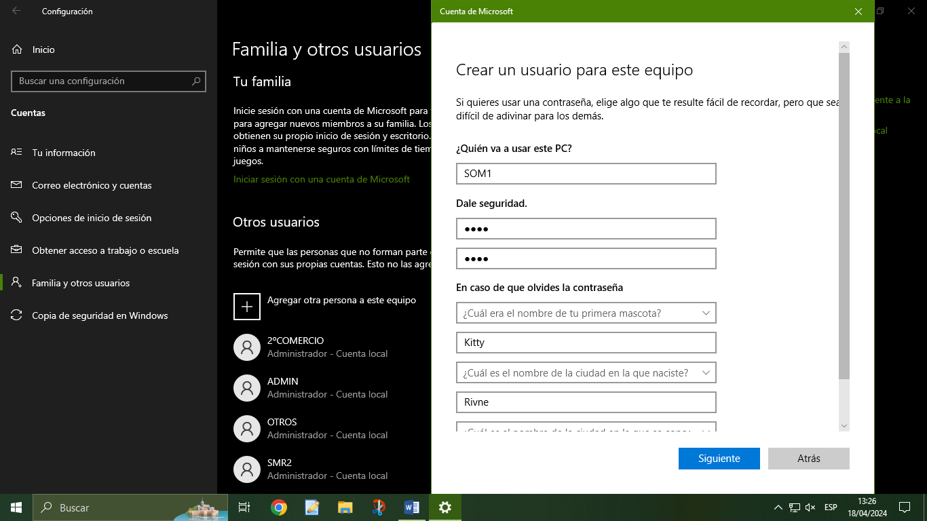

Ejercicio 2

Rostro de Windows Hello – escanea la cara usando la cámara

Huella digital de Windows Hello – escanea una huella digital usando un escáner

PIN de Windows Hello – pin que consta de dígitos o letras

Llave de seguridad – unidad flash en la que hay códigos

Contraseña – Contraseña normal

Contraseña de imagen - necesitas dibujar las líneas correctas en la foto.

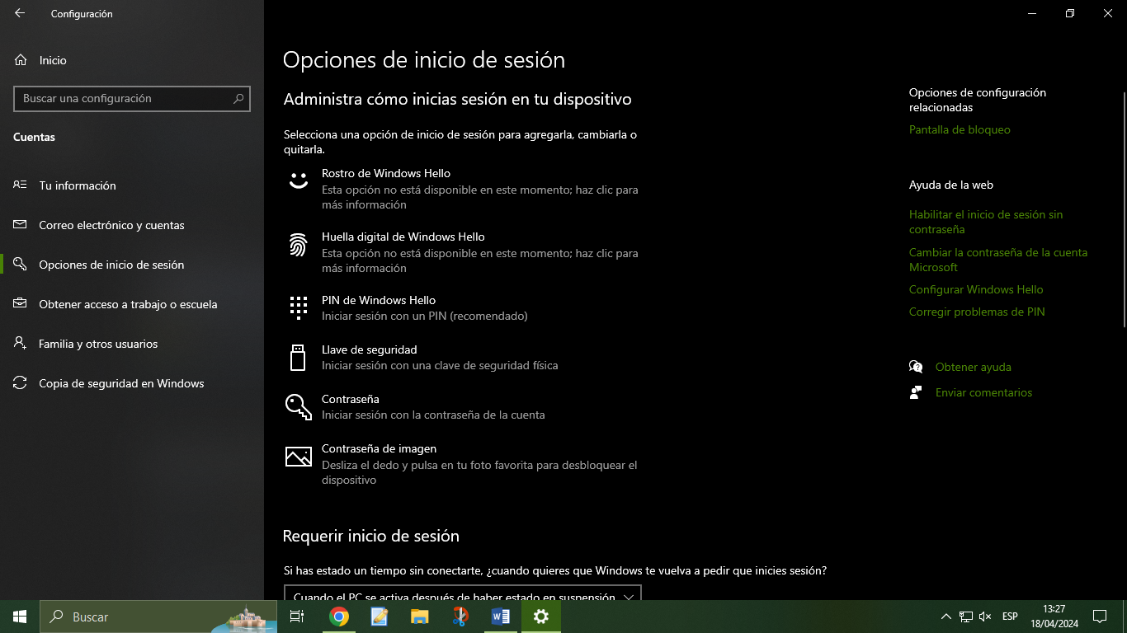

Ejercicio 3 – Esta en ejercicio 14

Ejercicio 4 – Esta en ejercicio 14

Ejercicio 5 – Esta en ejercicio 14

Ejercicio 6 – Compruebe si existen problemas de memoria en el equipo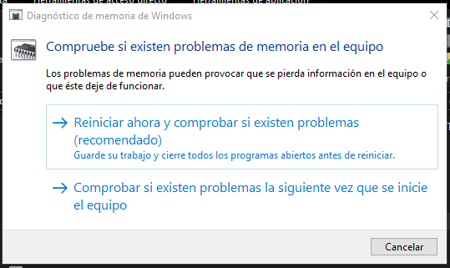

Ejercicio 7 – Esta en ejercicio 14

Ejercicio 8 – Esta en ejercicio 14

Ejercicio 9 – Conéctese a destinos iSCSI remotos y configure los valores de conexión.

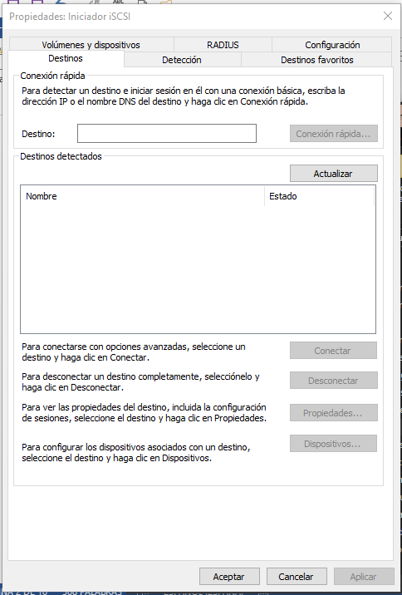

Ejercicio 10 – Esta en ejercicio 14

Ejercicio 11 – Esta en ejercicio 14

Ejercicio 12 - Crear una unidad de recuperación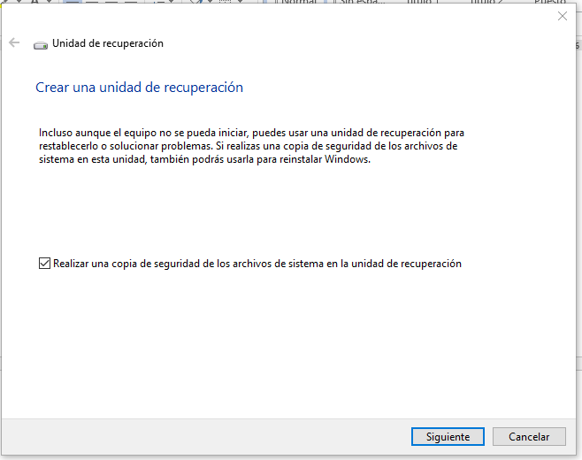

Ejercicio 13 – Configure directivas que proporcionen una seguridad de red mejorada para equipos de Windows.

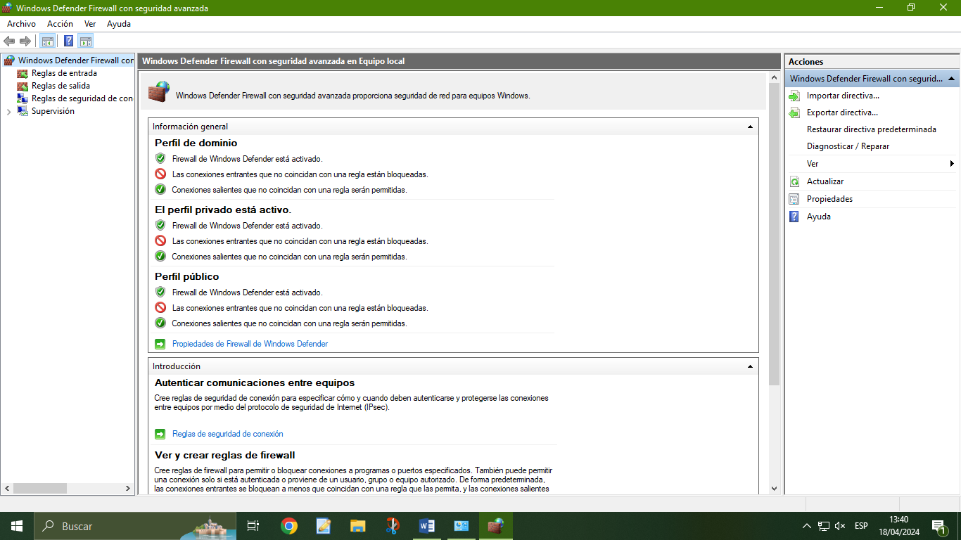

Ejercicio14:

General – seleccionamos como va arrancar la sistema

Arranque – seleccionamos que SO va arrancar

Servicios – activamos o desactivamos diferentes servicios

Inicio de Windows – para administrar los elementos de inicio

Herramientas:

Acerca de Windows – Muestre información de la versión de Windows 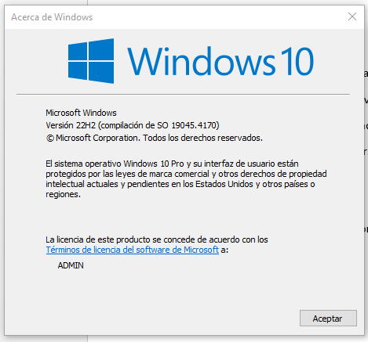

Cambiar configuración de UAC – Cambia la configuración del Control de cuentas de usuario

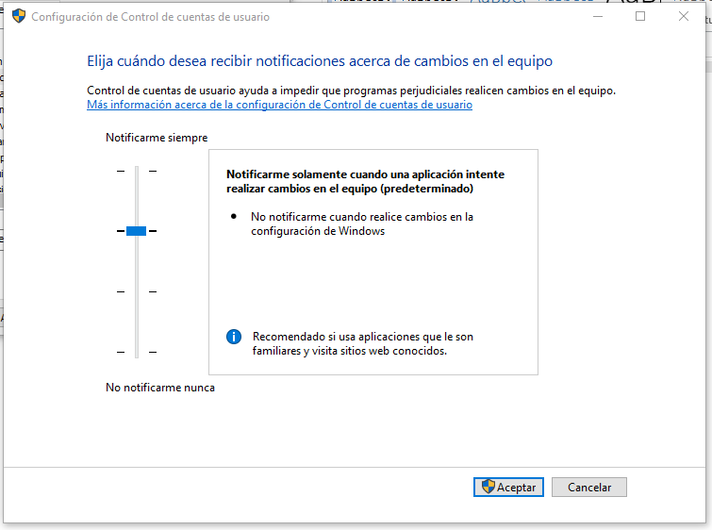

Seguridad y mantenimiento – Abre seguridad y mantenimiento

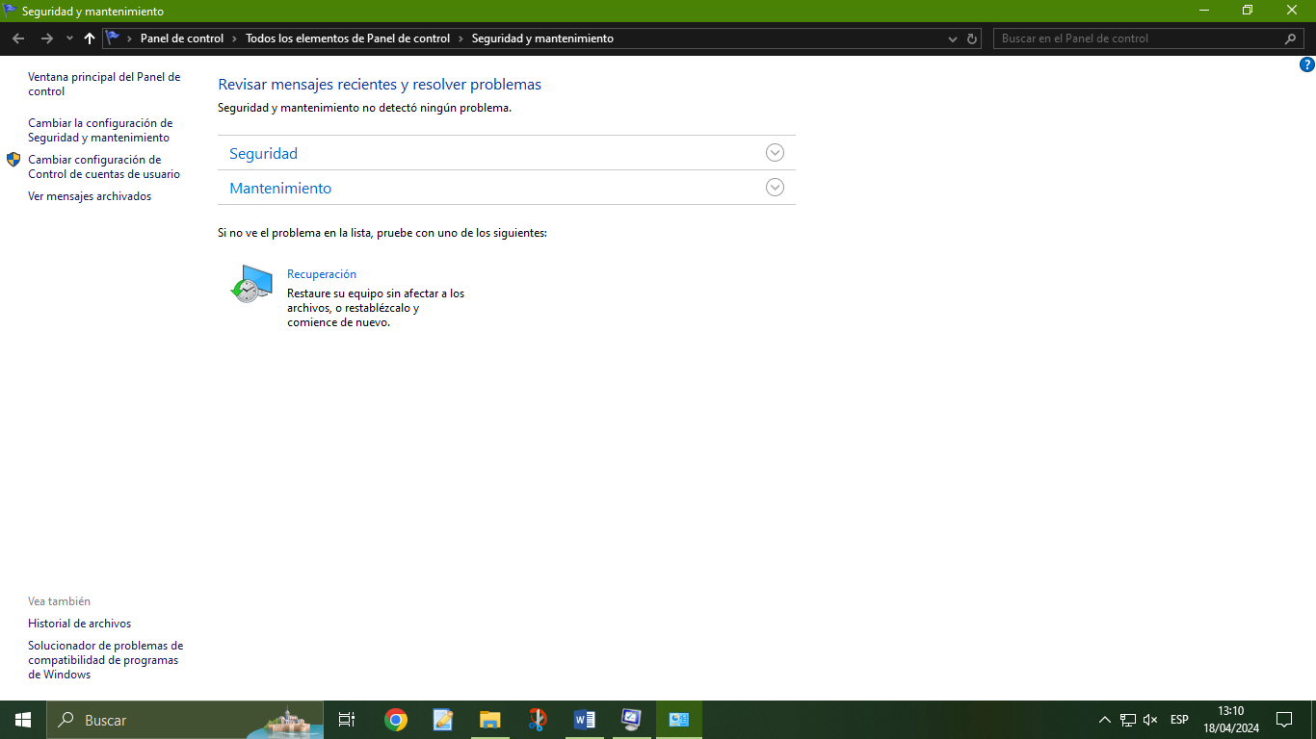

Solución de problemas de Windows – Solucione los problemas del equipo

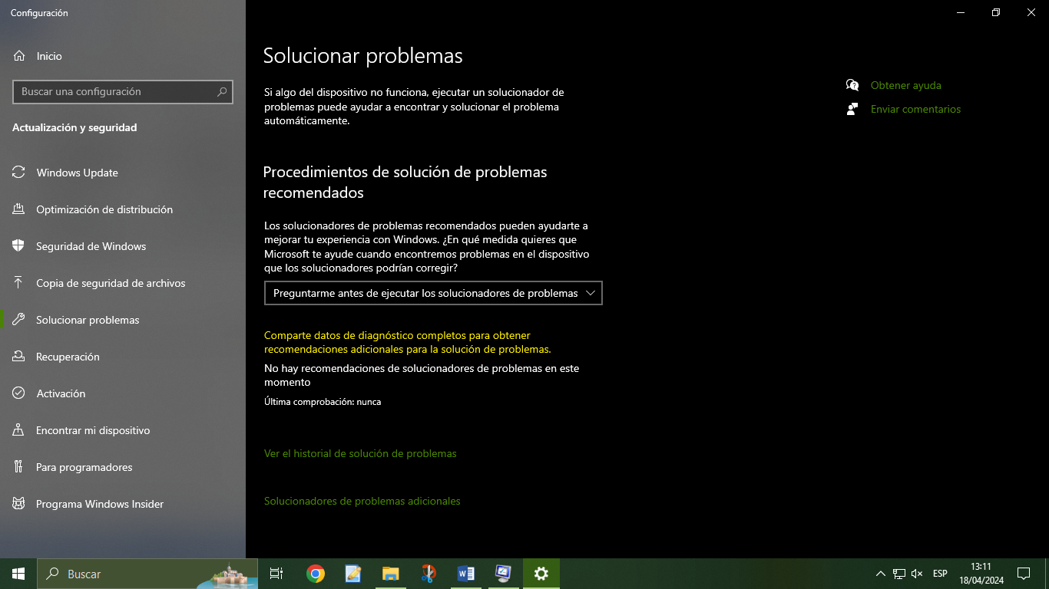

Administración de equipos – Vea y configure los valores y los componentes del sistema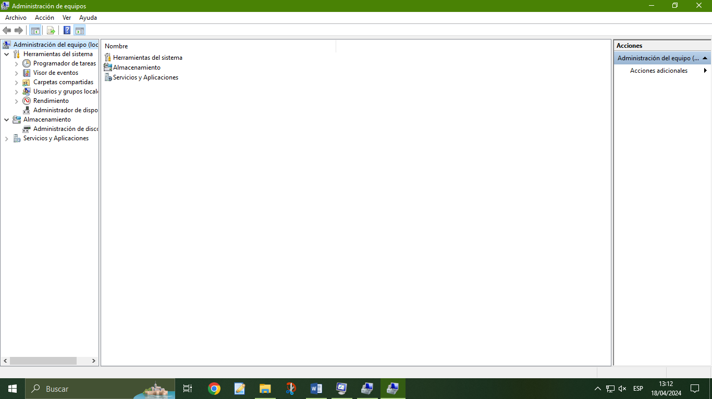

Información del sistema – Vea información avanzada acerca de la configuración de hardware y software

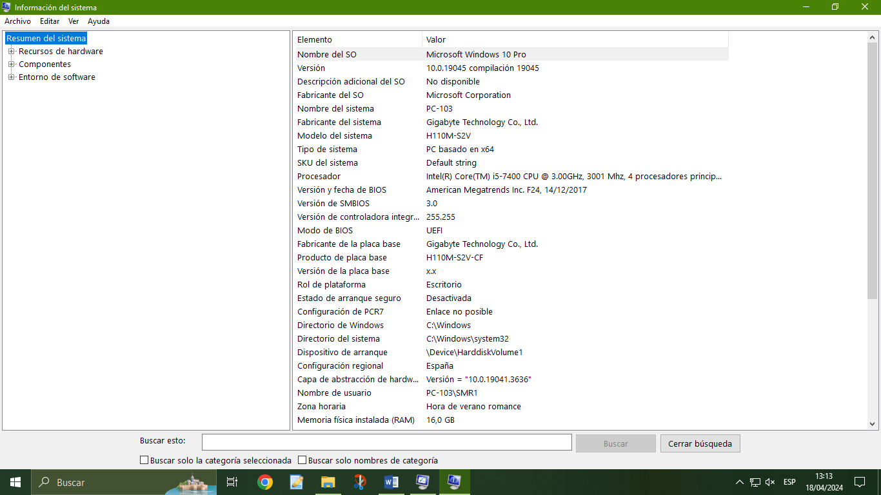

Visor de eventos – Vea mensajes de supervisión y solución de problemas

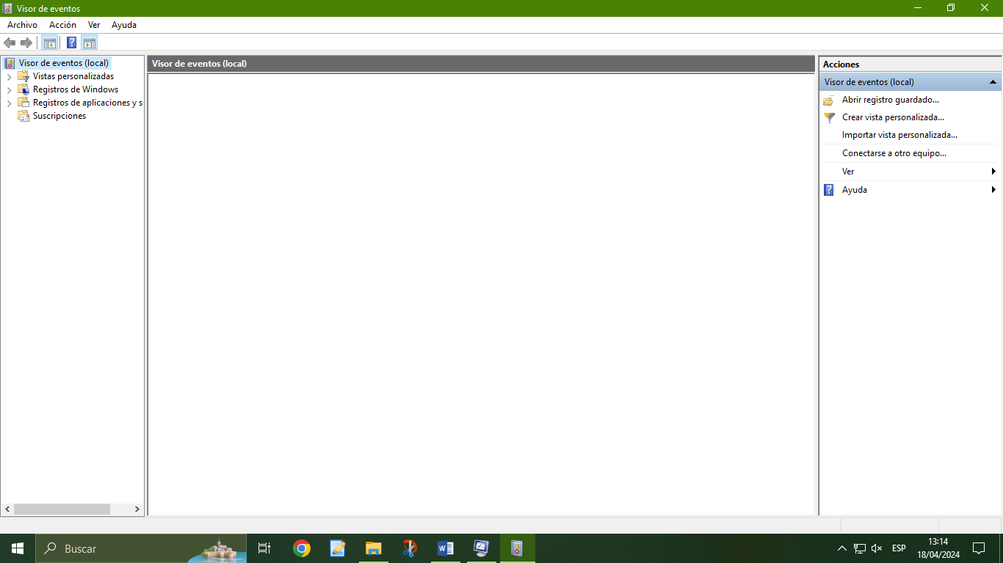

Programas – Inicie, agregue o quite programas y componentes de Windows

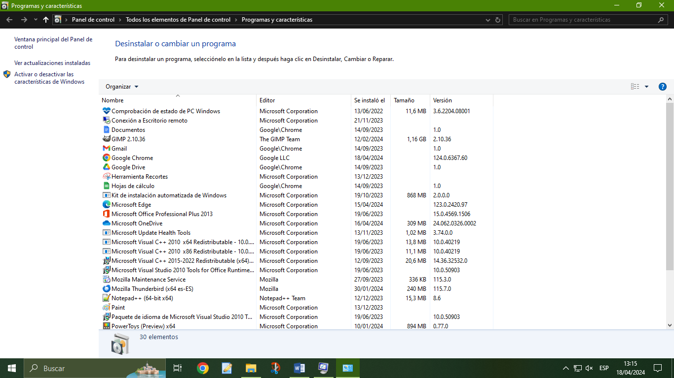

Propiedades del sistema – Vea información básica acerca de la configuración de sistema del equipo 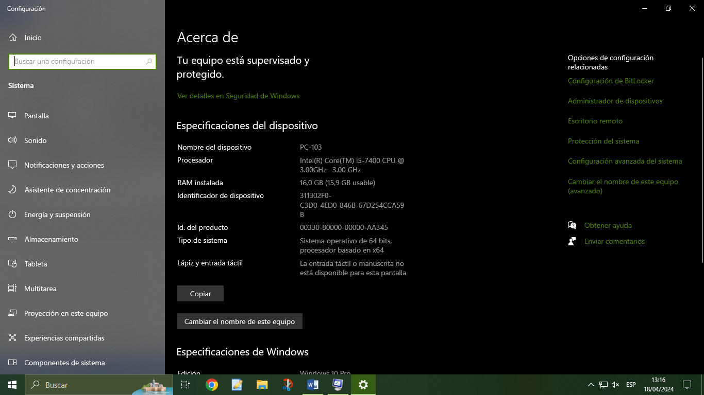

Opciones de internet – Vea las propiedades de Internet 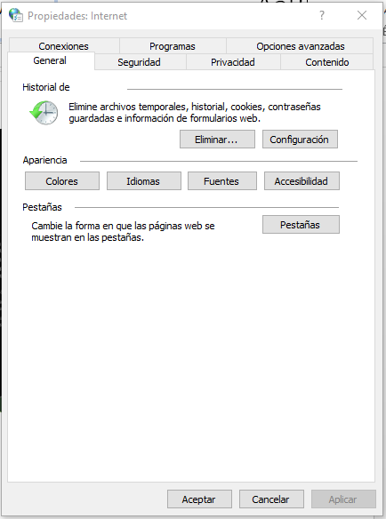

Configuración de protocolo – Vea y configure los valores de dirección de red 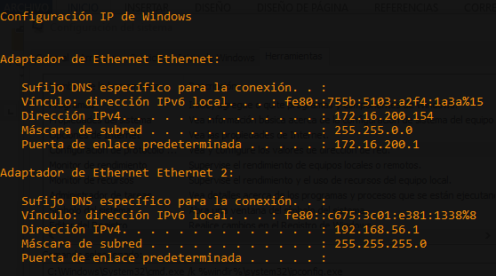Monitor de rendimiento – Supervise el rendimiento de equipos locales o remotos 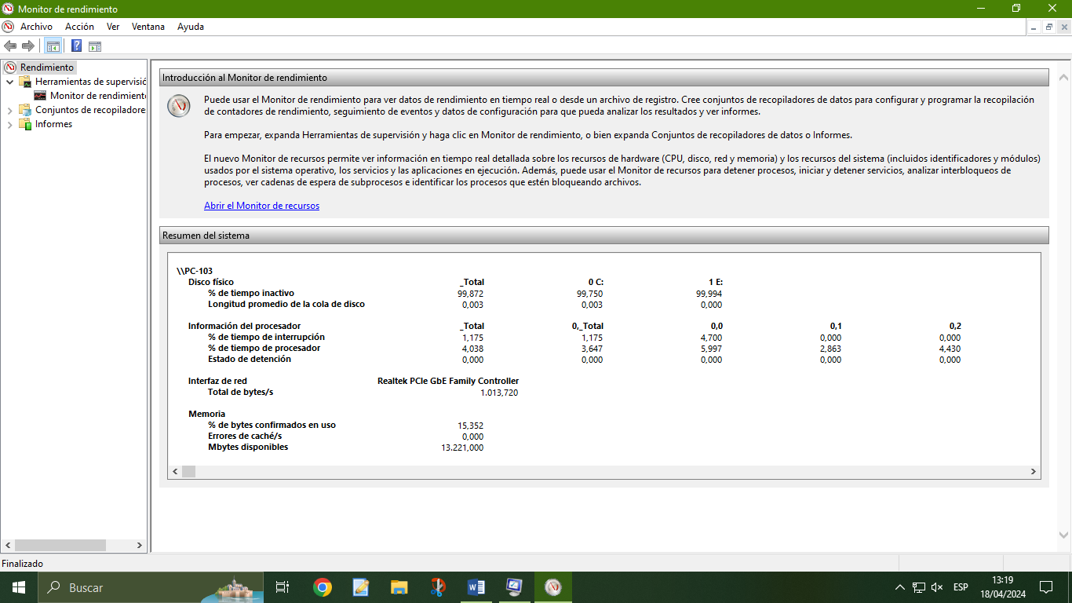

Monitor de recursos – Supervise el rendimiento y el uso de recursos del equipo local 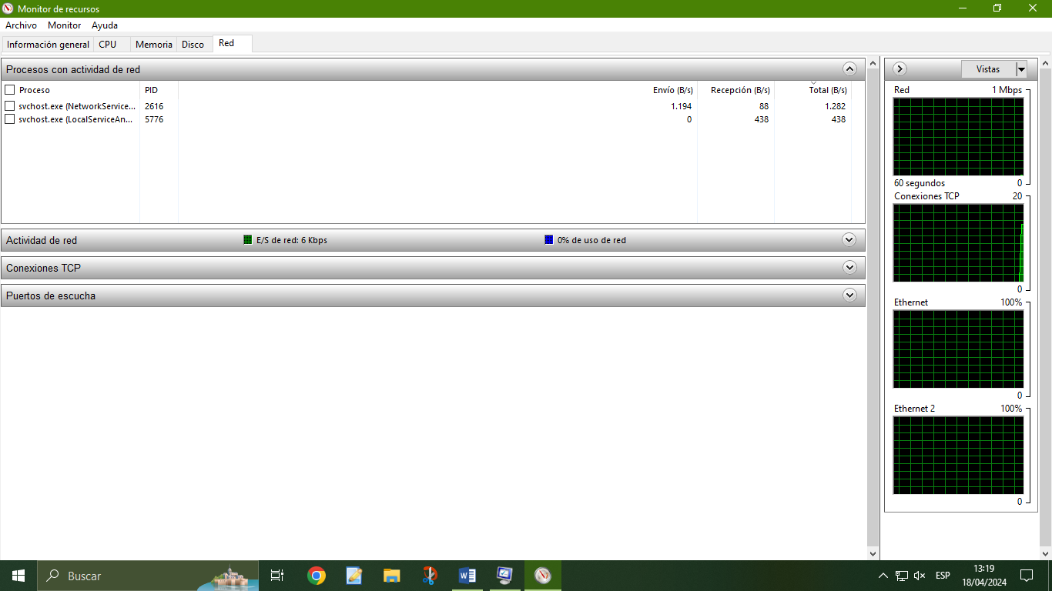

Administrador de tareas – Vea detalles acerca de los programas y procesos que se están ejecutando en el equipo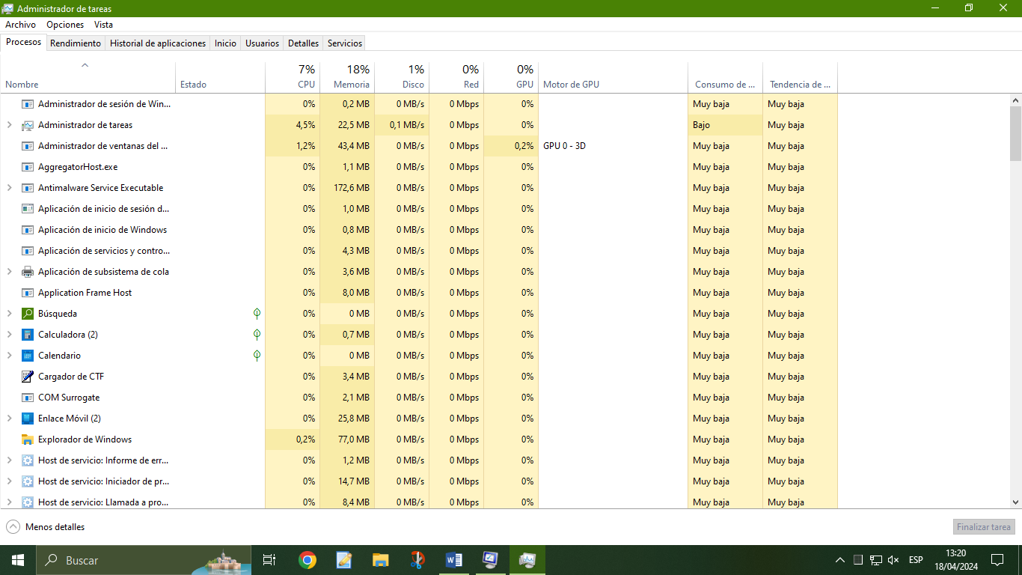

Símbolo del sistema – Abra una ventana del símbolo del sistema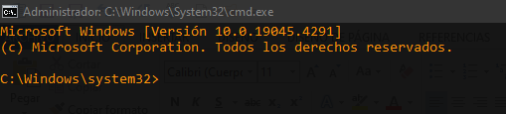

Editor del Registro – Realice cambios en el Registro de Windows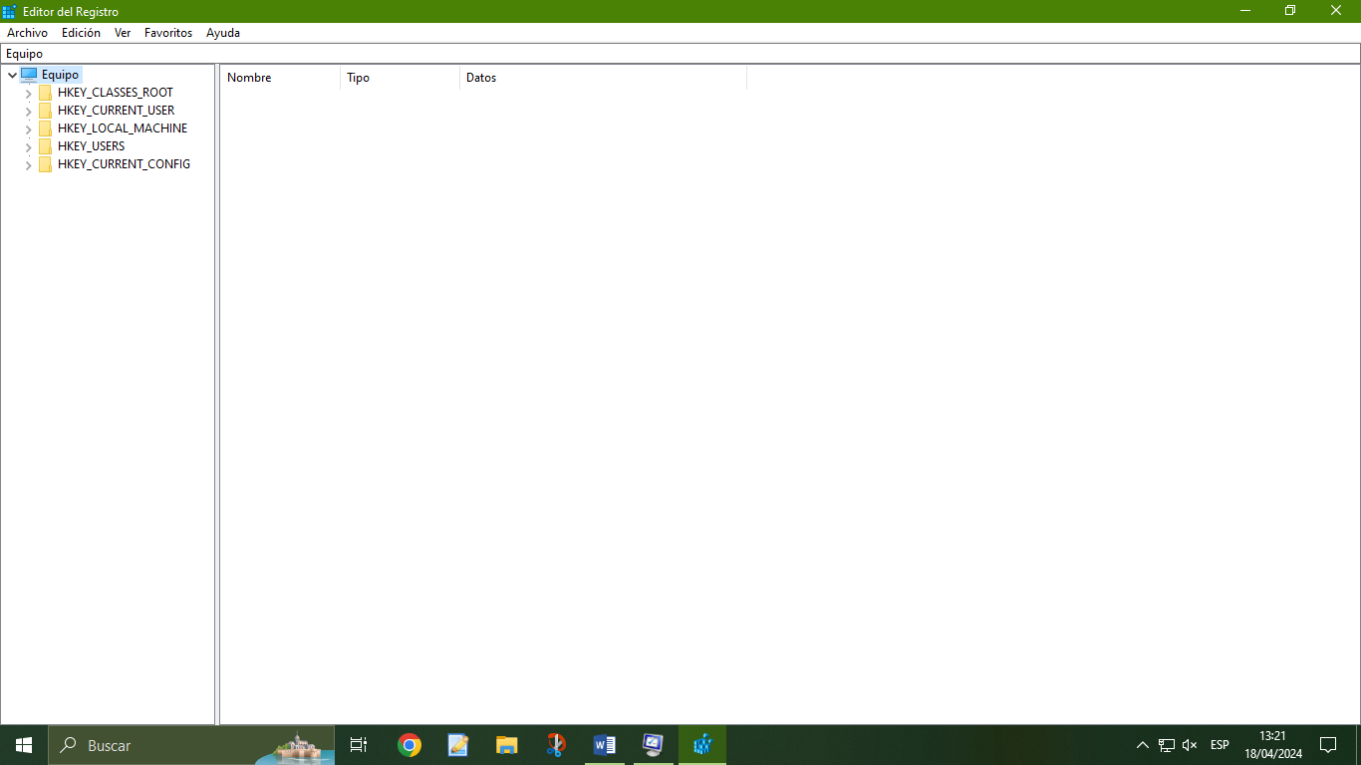

Asistencia remota – Reciba ayuda de un amigo en Internet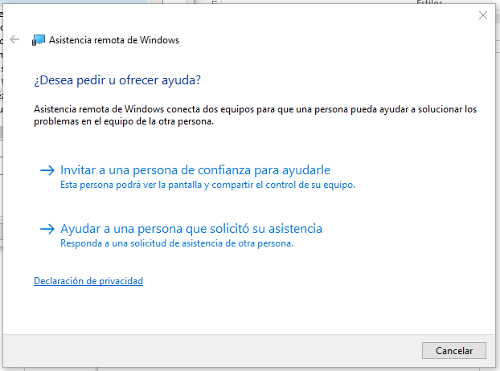

Restaurar sistema – Restaure el sistema del equipo a un estado anterior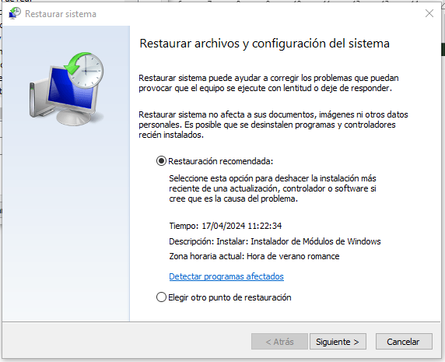

Ejercicio 15:

1. Optimizar unidades

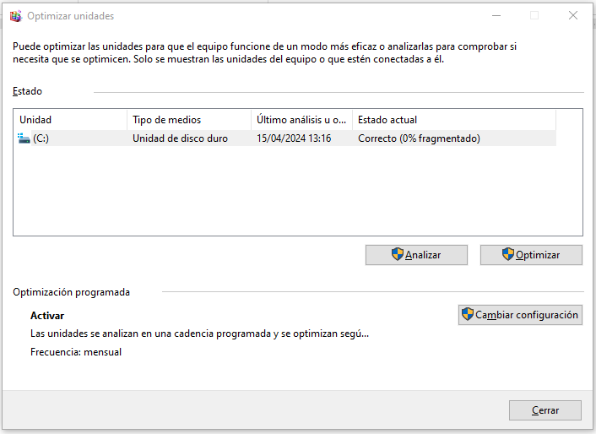

1. Configuración de sistema – Inicio selectivo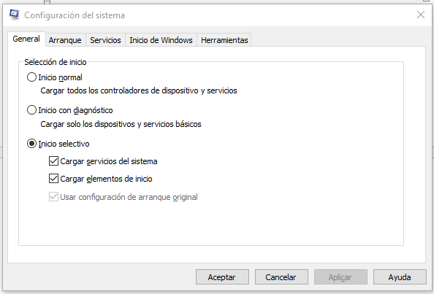
2. Liberador de espacio en disco

